EXERCICE 1

Un capital de 16 000 € est placé pendant 28 jours (année de 360 jours) au taux annuel de 12,5 %.

Travail à faire :

- Calculer les intérêts

Le montant des intérêts = C * t * n
Montant des intérêts = 16 000 * 0,125 * 28/360 = 155,56 €

- Calculer la valeur acquise.

Valeur acquise (A) = Capital + Intérêts.
Valeur acquise = 16 000 + 155,56 = 16 155,56 €

EXERCICE 2

Un capital de 136 200 € a été est placé pendant 121 jours (année de 360 jours) et il a acquis une valeur de 140 548,94 €.

Travail à faire :

- Quel est le taux d’intérêt ?

140 548,94$=136 200+136 200*x*\frac{121}{360}$

$$140 548,94-136 200=45 778*x$$

4 348,94 = 45 778 * x

$x=\frac{4348,94}{45 778}$ = 9,5 %

EXERCICE 3

Un capital de 7 325 €, placé au taux annuel de 11 % (année de 365 jours), a acquis le 17 novembre la valeur de 7 380,19 €.

Travail à faire :

- À quelle date ce capital avait-il été placé ?

Le capital de 7 325,00 € a été rémunéré pendant 25 jours. Donc le placement a été effectué le 23 octobre.

EXERCICE 4

Un capital a acquis en 67 jours, au taux de 13 % (année de 360 jours), une valeur de 175 751,76 €.

Travail à faire :

- Quel est le montant de ce capital ?

x = 171 599,48 => Arrondi à 171 600 €

EXERCICE 5

Un capital de 1 000 € est placé au taux annuel de 11,5 % pendant 8 ans.

Travail à faire :

- Calculer la valeur acquise

Valeur acquise (Cn) = Co * (1 + i) ^{n}
Valeur acquise = 1 000,00 * (1,115)⁸
Valeur acquise = 2 388,91 €

- Quel est le montant des intérêts

Intérêts = 2 388,91 – 1 000,00 = 1 388,91 €

EXERCICE 6

Un capital de 2 000 € a rapporté 7 796 € d’intérêts en 13 ans.

Travail à faire :

Quel était le taux ? t = 13%

EXERCICE 7

Un capital de 6 700 € a acquis une valeur de 10 632,06 € après avoir été placé au taux annuel de 8 %.

Travail à faire :

Quelle a été la durée du placement ?

10 632,06 = 6 700,00 * (1,08) ^{n}

(1,08) ^{n} = 10 632,06/6 700,00

(1,08) ^{n} = 1,586875

Log (1,08) ^{n} = log (1,586875)

N = log (1,586875) / log(1,08)

N = 6 ans

EXERCICE 8

Un capital de 1 800 €, vient à échéance dans 9 ans.

Travail à faire :

- Quelle est sa valeur actuelle avec un taux annuel d’actualisation de 10 % ?

C₀ = 1 800,00 (1,10)⁻⁹
C₀ = 763,38 €
Valeur actuelle = 763,38 €

EXERCICE 9

Un capital de 8 900 € a été placé pendant 7 ans et 6 mois au taux annuel de 6 % avec capitalisation semestrielle des intérêts. Le taux semestriel d’intérêts composés est le taux proportionnel au taux annuel.

Travail à faire :

- Quel est le taux d’intérêt semestriel ? 6%/2 = 3%

- Quelle est la valeur acquise à la fin du placement ?

La durée du placement est de 15 semestres.
Cn = 8 900,00 (1,03)¹⁵
Cn = 13 865,91 €

- Quel est le taux mensuel équivalent au taux semestriel ?

(1 + i') = (1,03)^{1/6}
(1 + i') = 1,004939
i' = 1,004939 – 1
i' = 0,004939
i' = 0,004939 * 100 = 0,4939%

- Quelle serait la valeur acquise par le capital initial après 7 ans et 10 mois ?

La durée du placement est de => (7 * 12) + 10 = 94 mois
Valeur acquise => Cn = 8 900,00 (1,004939)⁹⁴
Valeur acquise = 14 142,36 €

EXERCICE 10

Un emprunt de 500 000 € est effectué le 15/07/N. Remboursable par six annuités constantes. Taux 10,5%.

Travail à faire :

- Calculez le montant de l'annuité constante.

Annuité constante = 500 000 * 0,105/ (1 – 1,105⁻⁶) = 116 491 €

- Présentez le tableau d'amortissement de l'emprunt en entier.

Date échéance | K restant dû (début) | Intérêts | Amortissements | K restant dû (fin)
15/07/N | 500 000 | 52 500 | 63 991 | 436 009
15/07/N+1 | 436 009 | 45 781 | 70 710 | 365 299
15/07/N+2 | 365 299 | 38 356 | 78 135 | 287 164
15/07/N+3 | 287 164 | 30 152 | 86 339 | 200 826
15/07/N+4 | 200 826 | 21 087 | 95 404 | 105 421
15/07/N+5 | 105 421 | 11 070 | 105 421 | 0

EXERCICE 11

Une société a contracté le 31/12/N un emprunt remboursable en 12 annuités constantes, la première échéant le 31/12/N+1. Le montant de l'emprunt s'élève à 1 620 000 €. Taux d'intérêt, 14,5% l'an.

Travail à faire :

- Présenter les deux premières lignes du tableau d'amortissement de l'emprunt.

Annuité constante => a = 292 506,20 € => Arrondi à 292 506 €

Date échéance | K restant dû (début) | Intérêts | Amortissements | K restant dû (fin)
31/12/N | 1 620 000 | 234 900 | 57 606 | 1 562 394
31/12/N+1 | 1 562 394 | 226 747 | 65 959 | 1 496 435

- Calculer le sixième amortissement.

M^{p}= M¹ * (1 + i) ^{p-1}
M⁶ = 57 606,00 * (1,145)⁶⁻¹
M⁶ = 57 606,00 * (1,145)⁵
M⁶ = 113 369,22 €

EXERCICE 12

Un emprunt amortissable par 10 annuités constantes est tel que le 1er amortissement est de 9873,01 € et le 3ème de 11730,13 €.

Travail à faire :

- Calculer le taux nominal puis le montant de l'emprunt sachant que l'annuité constante est de 23 373,01 €.

M3 = M1 * (1 + i) ³⁻¹
11 730,13 = 9 873,01 * (1 + i) ²
(1 + i) ² = 11 730,13 / 9 873,01
(1 + i) ² = 1,188101
1 + i = 1,188101^{1/2}
Taux nominal = 9 %
Montant de l’emprunt = 150 000 €

- Quel est le montant du 10ème amortissement ?

=> M10 = M1 * (1 + i)¹⁰⁻¹
=> M10 = 9 873,01 * (1,09)⁹
=> M10 = 21 443,12 €

- Quel est le montant restant dû après le 3ème amortissement.

Il existe plusieurs solutions pour répondre à cette question mais une des plus simples est la suivante dans ce cas :

Montant dû après le 3ème amortissement = 150 000 – M1 – M2 – M3

M1 = 9 873,01
M2 = 9 873,01 * (1,09)²⁻¹ = 10 761,58
M3 = 9 873,01 * (1,09)³⁻¹ = 11 730,12
Montant du = 150 000,00 - 9 873,01 - 10 761,58 - 11 730,12
Montant du = 117 635,29 €

EXERCICE 13

Le 1/01/N, Un investissement de 1 800 000 € est financé par moitié par un emprunt. L'emprunt est remboursable par 40 trimestrialité constantes, la première échéant le 1/04/N+2. Taux d'intérêt annuel = 13%.

Travail à faire :

- Calculer le montant de la trimestrialité.

(1 + i') = (1 + i) ^{k}
(1 + i') = (1,13)^{1/4}
(1 + i') = 1,031026
=> i' = 1,031026 - 1
=> i' = 0,031026
=> i' = 3,1026%

Valeur de l'emprunt au 1/01/N+2 => 900 000 * (1,13)² = 1 149 210,00 €
En utilisant la formule de la valeur actuelle d’une suite « d’annuités » constantes (dans l’exercice on parle de trimestrialités constantes), on obtient 50 545,49 €

EXERCICE 14

Un emprunt est remboursable par annuités constantes

- le 7ème amortissement = 67 485,98 €
- le 8ème amortissement = 75 584,30 €
- le dernier amortissement = 94 812,95 €

Travail à faire :

- Calculer le taux annuel d'intérêt.

=> M8 = M7 * (1 + i)
=> 75 584,30 = 67 485,98 * (1 + i)
=> (1 + i) = 75 584,30/67 485,98
=> (1 + i) = 1,12
=> i = 12%

- Calculer le 1er amortissement.

=> M7 = M1 * (1 + i) ⁷⁻¹
=> 67 485,98 = M1 * (1,12)⁶
=> M1 = 67 485,98/ (1,12)⁶
=> M1 = 34 190,50 €

- Calculer le montant de l'annuité constante.

Le capital restant à rembourser lors de la dernière annuité correspond donc obligatoirement à l'amortissement de la dernière annuité. Par ailleurs => Annuité = Capital restant dû + Intérêts sur ce capital restant du
On peut donc écrire :
=> Annuité constante = 94 812,95 + (94 812,95 * 0,12)
=> Annuité constante = 94 812,95 * 1,12
=> Annuité constante = 106 190,50 €

- Le montant de l'emprunt.

=> Mp = M1 * (1 + i) ^{p-1}
=> 94 812,95 = 34 190,50 * (1,12) ^{p-1}
=> (1,12) ^{p-1} = 94 812,95/34 190,50
=> (1,12) ^{p-1} = 2,773079
Il faut tout d'abord mettre l'équation sous sa forme logarithmique (en utilisant, par exemple, les logarithmes népériens).
=> ln (1,12) ^{p-1} = ln 2,773079
=> ln (1,12) ^{p-1} = 1,019958
=> p - 1 ln (1,12) = 1,019958
=> p - 1 = 9 ………p = 10 ans

Montant de l'emprunt = 600 000 €

EXERCICE 15

On désire se constituer un capital de 15 000 € le 31 décembre 2020. On place 5 000 € le 1er janvier 2008 et 3 000 € le 31 décembre 2010. Taux 6,5 %.

Travail à faire :

- Quelle somme pourrait-on retirer le 31/12/2015 tout en laissant intact le capital final au 31 décembre 2020 ?
1437 €
- Si l’on n’avait pas retiré la somme mentionnée à la Q1, à quelle date aurait-on disposé des 15 000 € désirés ?
2018

EXERCICE 16

On effectue des versements trimestriels de 300 € pendant 8 ans, du 31 mars N au 31 mars N+8. Le taux d’intérêt trimestriel est équivalent au taux annuel de 8 %.

Travail à faire :

- Calculer la valeur acquise par ces versements le 31 mars N+8.

Taux équivalent = 1,94 %
V_{n} = 300 * ((1,0194)³² – 1) / 0,0194 = 13 134,87 €

- Le Calculer la valeur acquise par ces versements le 31 décembre N+8.

V_{n} = 13 134,87 * 1,0194³ = 13 914 €

EXERCICE 17

On contracte un emprunt le 1er janvier N. Cet emprunt sera remboursé par 15 annuités constantes de 11 911,61 €. Le montant de l’emprunt est équivalent à ces annuités actualisées au taux de 6,5 %.

Travail à faire :

- Calculer le montant de l’emprunt si la 1ère annuité est versée :

- le 1er janvier N+1.

La 1ère annuité est versée le 1/01/N+1.
=> V0 = 112 000 €.

- avec un différé de 2 ans, le 1er janvier N+3.

Si on emprunte le 1er janvier N et que l'on verse la 1ère annuité le 1/01/N+3. Cela revient à dire qu'il y a un report d'échéance de 2 ans (la 1ère annuité aurait dû être remboursée logiquement le 1/01/N+1.
Le montant de l'emprunt contracté le 1/01/N correspondra toujours aux 15 annuités versées mais ce qui change c'est que cette fois ci, la 1ère annuité est remboursée le 1/01/N+3. La valeur actuelle des 15 annuités versées (du 1/01/N+3 au 1/01/N+17) se situe (comme d'habitude) une période avant le 1er versement => soit le 1/01/N+2.
V_{o} = 98 746 €

- On décide de remplacer les 15 annuités versées à partir du 1er janvier N+1 (question 1.a), par 180 mensualités constantes équivalentes, la première étant versée le 1er février N.

- Quel est le montant d’une mensualité ?

Taux mensuel équivalent à un taux annuel de 6,5 % :
=> (1 + i') = (1,065)^{1/12}
=> (1 + i') = 1,00526
=> i' = 1,00526 – 1
=> i' = 0,00526
=> i' = 1,00526 * 100
=> i' = 0,52617 %
Nombre de mensualités : 12 * 15 = 180
Mensualités = 964,23 €
- Comparer les 12 paiements mensuels au paiement annuel unique équivalent.
Les 12 mensualités totalisent 964,23 * 12 = 11 570,76 € contre 11 911,61 € pour un versement annuel, soit une économie de 340,85 €, justifiée du fait que les mensualités sont payées 11 mois avant l’annuité pour la première mensualité et un mois avant pour la onzième. Cette économie représente le loyer de l’argent pendant le temps qui s’écoule entre le paiement des mensualités et celui de l’annuité.

EXERCICE 18

Un emprunt de 45 000 € est remboursé par le versement de 18 annuités de 6 000 € chacune, la première étant versée un an après l’emprunt.

Travail à faire :

Quel est le taux de l’emprunt ?

Poser l’équation et trouver la valeur de i à l’aide soit d’une calculatrice financière, soit en utilisant des « tables financières » ou en utilisant la méthode de l’interpolation linéaire. Le taux de l’emprunt est de 11,43 %.

EXERCICE 19

Un individu emprunte 20 000 €, au taux de 7 %, pour l’achat d’une voiture. Il convient avec son prêteur qu’il remboursera 4000 € à la fin de la première année, 6000 € en fin de la deuxième année, et le solde la fin de la troisième année. Quel sera le montant payé dans trois ans ?

Il y a égalité entre le montant emprunté et la somme des remboursements actualisés au taux de 7 %.
20 000 = 4000/1,07 + 6000/1,07² + x/1,07³
X = 13 501,28 €

EXERCICE 20

En vue de régler une acquisition, un individu doit effectuer neuf versements mensuels à la fin de chaque mois. Ces neuf mensualités ont les caractéristiques suivantes :

- Trois mensualités de chacune 460 € ;
- Puis trois mensualités de chacune 305 € ;
- Puis trois mensualités de chacune 152 €.

a) au taux annuel de 10 %, quelle est la valeur actuelle de cette suite de mensualités ?

b) Sachant que la valeur acquise des règlements est de 3050 € et que les neuf mensualités ont les caractéristiques suivantes :

- Trois mensualités de chacune y ;
- Puis trois mensualités de chacune y/2 ;
- Puis trois mensualités de chacune y/3 ;

Déterminer, au taux de 10 %, le montant y.

Détermination du taux mensuel équivalent : i = 0,797 %
Valeur actuelle = 2665,65 €
Y = 532,48 €

EXERCICE 21

En tant que vainqueur d’un concours de téléréalité, vous pouvez choisir l’un des prix suivants :

- 100 000 € aujourd’hui
- 180 000 € à la fin de la cinquième année.
180 000 / 1.1⁵ = 111 765,84 €

- 11 400 € par an à perpétuité.
11 400 / 0,1 = 114 000 €

- 19 900 € pendant chacune des 10 années à venir.
19 900 * 1 – 1,1⁻¹⁰ / 0,1 = 122 276,89 €

- 6 500 € l’année prochaine, puis 5 % de plus chaque année à perpétuité.
6500 / (10 % - 5 %) = 130 000 €

Si le taux d’intérêt est de 10 %, quel prix à le plus de valeur ?

Si le taux d’intérêt est de 10 %, le prix qui a le plus de valeur est le 5ème.

EXERCICE 22

Un salarié décide de se constituer une retraite complémentaire. Il est âgé de 40 ans et prévoit de partir en retraite à 65 ans. A partir de sa cessation d’activité, il souhaite que cette retraite complémentaire lui assure une rente mensuelle de 460 € pendant 20 ans.
- En supposant des versements en fin de période, quelle somme constante doit-il placer tous les mois jusqu’à sa retraite, pour obtenir un tel résultat, si le taux de l’argent est de 6 % ?

Taux équivalent = 0,487 %
Valeur actuelle des 460 € mensuel = 65 021,30 €
Versements mensuels = 96,10 €

- L’organisme auquel il s’adresse lui propose une seconde modalité de sortie en effectuant les mêmes versements pendant son activité : toucher 60 000 € à sa mise à la retraite. Quelle est la meilleure solution ?

La première solution évidemment !!!!!!

EXERCICE 23
Une entreprise investit un capital de 1 350 000 € à l’époque 0. Cet investissement produira les flux économiques nets d’IS suivants :
Périodes | 1 | 2 | 3 | 4 | 5
Flux | 260 000 | 280 000 | 320 000 | 350 000 | 400 000

A la fin de la 5ème année ces équipements seront amortis entièrement et pourraient être revendus 133 333 € net d’impôts.
Au taux d’actualisation de 7 %, calculer la VAN des flux économiques.

Périodes | 1 | 2 | 3 | 4 | 5
Flux actualisés | 242 991 | 244 563 | 261 215 | 267 013 | 380 259

VAN = - 1 350 000 + 1 396 041 = 46 041 €

EXERCICE 24
Valeur de l’investissement = 1 600 000 €
Flux économiques net d’IS = 350 000 € pendant 5 ans (l’entreprise gagne 350 000 € par an pendant 5 ans)
Valeur résiduelle = 200 000 € net d’impôts (à la fin des 5 ans le projet d’investissement à encore une valeur de 200 000 €)
Coût du capital = 10 % (c’est le taux d’actualisation)

Travail à faire :

Calculez la VAN des flux économiques de cet investissement

On peut dans un tableau répertorier l’ensemble des flux de ce projet d’investissement et ensuite les actualiser

Périodes | 0 | 1 | 2 | 3 | 4 | 5 | 5
Flux | - 1 600 000 | 350 000 | 350 000 | 350 000 | 350 000 | 350 000 | 200 000
Flux actualisés à 10 % | - 1 600 000 | 350 000/1,1 | 350 000/1,1² | 350 000/1,1³ | 350 000/1,1⁴ | 350 000/1,1⁵ | 200 000/1,1⁵
Flux actualisés à 10 % | - 1 600 000 | 318 182 | 289 256 | 262 960 | 239 055 | 217 322 | 124 184
Flux cumulés sans Inv |  | 318 182 | 607 438 | 870 398 | 1 109 453 | 1 326 775 | 1 450 959

V₀ = 1 326 775 + 124 184 = 1 450 959 € (V₀ : c’est la valeur actuelle c’est-à-dire à la période 0)

VAN = - 1 600 000 + 1 450 959 = - 149 040 €

CONCLUSION : La VAN est négative, le projet n’est pas rentable économiquement parlant

EXERCICE 25

Une entreprise souhaite investir 1 000 000 € en période 0. Cet investissement donnera les flux économiques net d’IS suivants :

Périodes | 1 | 2 | 3 | 4 | 5 | 6
Flux | 300 000 | 200 000 | 500 000 | 500 000 | 500 000 | 500 000

Calculez la VAN (en milliers d’€) de cet investissement sachant que le taux d’actualisation est de 5 %.

Périodes | 1 | 2 | 3 | 4 | 5 | 6
Flux actualisés | 285 714 | 181 406 | 431 919 | 411 351 | 391 763 | 391 763

VAN = - 1 000 000 + 2 075 261 = 1 075 261 €

EXERCICE 26

Soit un projet d’investissement dont les flux de trésorerie sont résumés dans le tableau ci-dessous. Le coût du capital du projet est de 12 %. La valeur résiduelle est supposée nulle.

Années | 0 | 1 | 2 | 3 | 4 | 5
Flux | -1500 | 600 | 700 | 800 | 500 | 600

Travail à faire :
- Calculez la VAN
ANNEES | 0 | 1 | 2 | 3 | 4 | 5
FLUX | -1 500 | 536 | 558 | 569 | 318 | 340
VAN = 821
- Présentez l’équation qui permet de calculer le TRI
0 = - 1500 + 600/(1+i)¹ + 700/(1+i)² + 800/(1+i)³ + 500/(1+i)⁴ + 600/(1+i)⁵
TRI = 32,67 %

- Calculez le délai de récupération du capital investi
ANNEES | 1 | 2 | 3 | 4 | 5
FLUX | 600 | 700 | 800 | 500 | 600
CUMUL | 600 | 1300 | 2100

(1500-1300)/800 = 200/800 = 0,25 (d’une année) Ou ¼ de 12 mois soit 3 mois

DRCI = 2 ans et 3 mois

- Calculez l’indice de profitabilité
IP = (821 + 1500) / 1500 = 1,55

EXERCICE 27

L'entreprise "Kilou" souhaite conquérir un nouveau marché. Pour y parvenir, l'acquisition d'une machine est nécessaire. L'entreprise a le choix entre deux machines dont les caractéristiques sont détaillées ci-après. Suite à une étude de marché, le niveau des ventes devrait se situer annuellement à 4 800 unités et à un prix unitaire égal à 1 750 € H.T.

Caractéristiques | Machine A | Machine B
Prix d’acquisition | 3 600 000 | 4 441 000
Charges d’exploitation unitaires | 1400 € | 1450 €
Durée de vie | 6 ans | 8 ans

Le type d'amortissement, pratiqué par l'entreprise pour ce genre de matériel, est linéaire. Le taux d'I/S est de 1/3. Le taux d'actualisation est de 12 %. L'étude se fera sur la durée de vie la plus courte des deux machines.
Par hypothèse, vous considérerez que la valeur résiduelle de la machine B, au bout des 6 ans, correspondra à sa V.C.N à cette date.

Travail à faire :

- Quelle machine doit être préférée par l'entreprise en se basant sur le critère de la V.A.N ?

 | Calculs | Machine A | Calculs | Machine B
Chiffre d’affaires | 4800*1750 | 8 400 000 | 4800*1750 | 8 400 000
Charges d’exploitation | 4800*1400 | 6 720 000 | 4800*1450 | 6 960 000
Amortissement | 3 600 000/6 | 600 000 | 4 441 000/8 | 555 125
Résultat d’exploitation |  | 1 080 000 |  | 884 875
Impôts sur les sociétés | 1/3 de 1 080 000 | 360 000 | 1/3 de 884 875 | 294 958
Résultat net |  | 720 000 |  | 589 917
Amortissement |  | 600 000 |  | 555 125
CAF économique |  | 1 320 000 |  | 1 145 042

$VAN machine A=-3 600 000+1 320 000* \frac{1-\left(1+0,12\right)-6}{0,12}$

VAN de la machine A = 1 827 057,67 €

$VAN machine B=-4 441 000+1 145 042* \frac{{1-(1,12)}^{-6}}{0,12}$ + 1 110 250/1,12⁻⁶

VAN de la machine B = 829 221,27 €

En se basant sur le critère de la VAN, il faut choisir la machine A

- Calculez le T.R.I, L'I.P et le délai de récupération du capital investi. Commentaires.

Le TRI, c’est le taux d’actualisation pour lequel la VAN est nulle. Dans cet exercice, on a calculé la VAN des deux investissements à 12% (dans les 2 cas, à 12%, la VAN est positive). Donc, il suffit de trouver un taux qui nous donnera une VAN inférieure à 0 ;
Dans certains exercices, on pourrait vous demander directement de calculer le TRI (sans avoir à calculer en 1er une VAN à un taux donné par l’énoncé). Bien entendu, le principe général resterait le même :
- Il faudrait choisir un taux au hasard
- Puis actualiser les flux de trésorerie à ce taux
- Regarder si, à ce taux, la VAN est positive ou négative
- En fonction du résultat, prendre un autre taux (plus grand ou plus petit)
- Enfin procéder à l’interpolation linéaire

Pour la machine A (on choisit au hasard un taux de 30%)
1 827 057,67 | 12%
0 | ???? (x)
-111 575,33 | 30%

(x-0,12)/(0,30-0,12) = (0-1 827 057,67)/(-111 575,33-1 827 057,67)

(x-0,12)/0,18 = - 1 827 057,67/ - 1 938 633

-1 938 633x + 232 635,96 = - 328 870,38

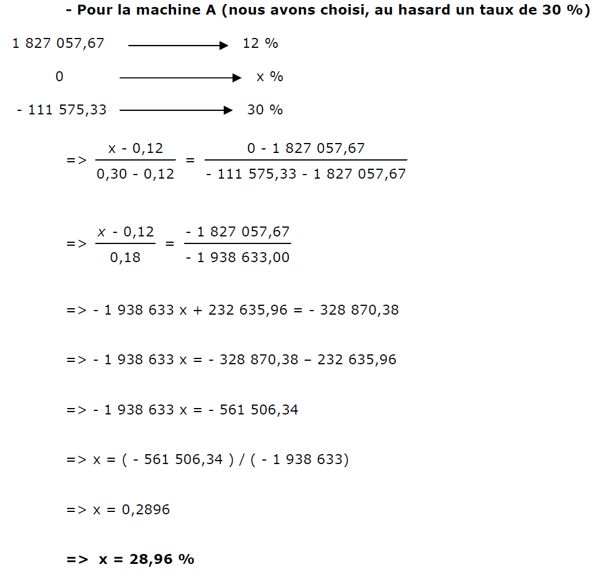
Avec une calculatrice financière, on obtient un TRI de 28,54%
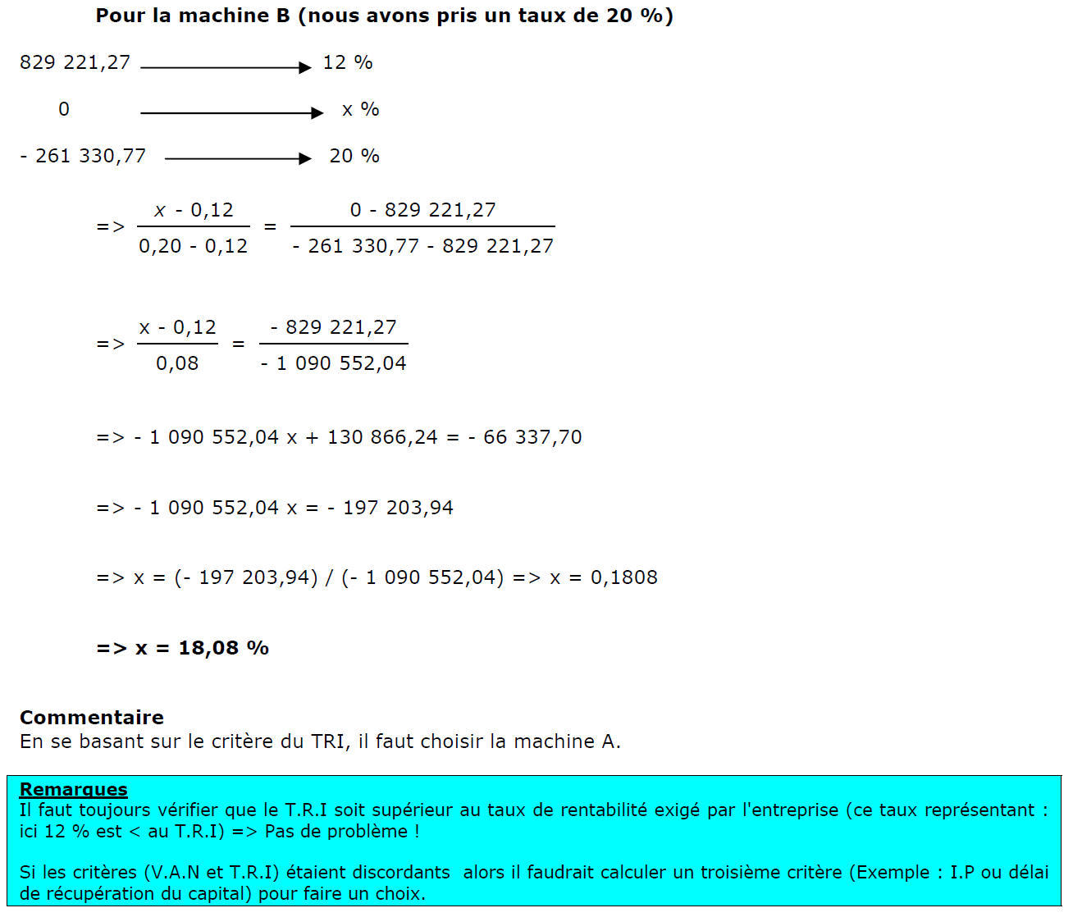
Avec une calculatrice financière, on obtient un TRI de 17,80%

Calcul de l’IP (on cherche ce que rapporte l’investissement, par € investi
IP de la machine A :
(3 600 000 + 1 827 057,67)/ 3 600 000 = 1,5075 soit 1,51
IP de la machine B :
(4 441 000 + 829 221,27)/ 4 441 000 = 1,1867 soit 1,19
Il faut choisir la machine A
Calcul du délai de récupération du capital investi (temps nécessaire à la récupération du capital investi)
Machine A – 3 600 000 €
Périodes | 1 | 2 | 3
Flux | 1 320 000 | 1 320 000 | 1 320 000
Flux cumulés | 1 320 000 | 2 640 000 | 3 960 000

On, s’aperçoit que l’on récupère les 3 600 000 € au cours de la 3ème année. A la fin de la troisième année, il reste à couvrir 3 600 000 – 2 640 000 = 960 000 € ;
Au cours de la 3ème année, la machine A nous permet de dégager un flux de 1 320 000 € ; pour trouver le nombre de mois nécessaires pour atteindre le montant de l’investissement au cours de la 3ème année, on fait le calcul suivant :
960 000/1 320 000*12 soit 8,72 mois (soit 9 mois environ)
DRCI de la machine A = 2 ans et 9 mois
Machine B (en K€) – 4 441 K€
Périodes | 1 | 2 | 3 | 4
Flux | 1 145 | 1 145 | 1 145 | 1 145
Flux cumulés | 1 145 | 2 290 | 3 435 | 4 580

On, s’aperçoit que l’on récupère les 4 441 k€ au cours de la 4ème année. A la fin de la quatrième année, il reste à couvrir 4 441 – 3 435 = 1 006 k€ ;
Au cours de la 4ème année, la machine B nous permet de dégager un flux de 1 145 K€ ; pour trouver le nombre de mois nécessaires pour atteindre le montant de l’investissement au cours de la 4ème année, on fait le calcul suivant :
1 006/1 145 *12 soit 10,54 mois (soit 11 mois environ)
DRCI de la machine B = 3 ans et 11 mois

EXERCICE 28
L’entreprise Véga veut se lancer dans la production d’un nouveau produit.
Elle hésite entre la construction de deux chaînes de production, Alpha et Bêta dont les durées de vie sont de cinq ans.
La chaîne Alpha permet de produire plus et coûte moins cher à l’achat, mais la chaîne Bêta permet de réduire le montant des charges variables.
La mise en place de la chaîne Alpha reviendrait à 600 K€ contre 900 K€ pour la chaîne Bêta.
Les deux seraient amorties en linéaire sur une période de cinq ans. La valeur de revente estimée au bout de cinq ans est de 3 K€ pour la chaîne Alpha et de 6 K€ pour la chaîne Bêta.
L’entreprise prévoit de produire 33 000 unités par an avec la chaîne Alpha contre 30 000 avec la Bêta. La totalité de la production serait vendue. Le prix de vente unitaire du produit sera de 60 €. Le montant des charges variables unitaires s’élèverait à 39 € pour la machine Alpha mais chuterait à 36 € pour la Bêta.
Il n’y a pas de coût fixe. Le coût du capital est de 20 %. Le taux d’imposition est de 33 ⅓ %. Le B.F.R.E est égal à 9 % du chiffre d’affaires de l’année suivante.

Travail à faire :

1) Calculer la V.A.N des deux projets, lequel est le plus rentable ?

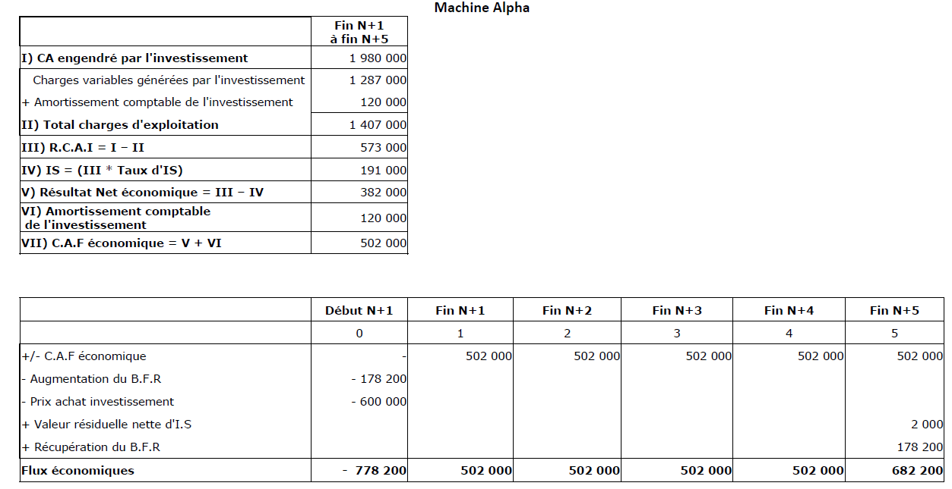
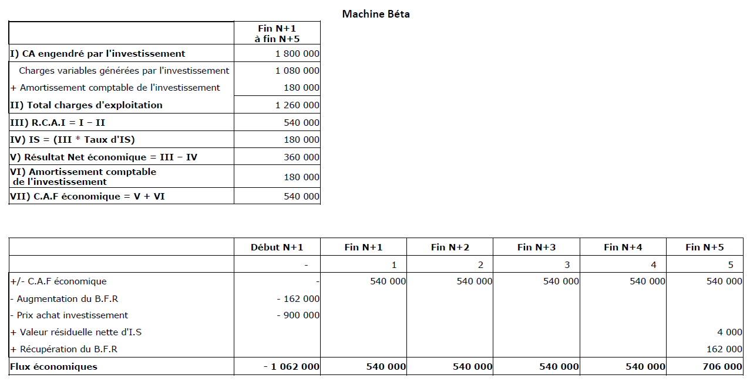
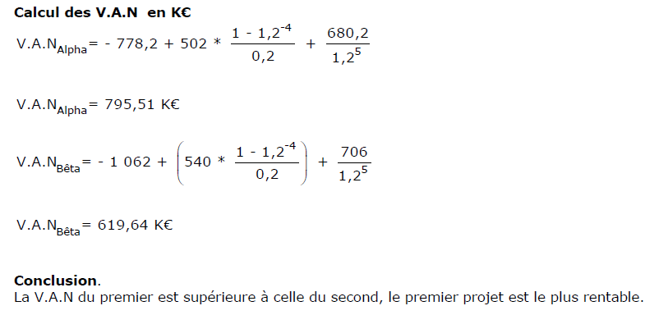

2) Calculer le délai de récupération. Que mesure-t-il ? Quelle conclusion tirez-vous de ce calcul ?

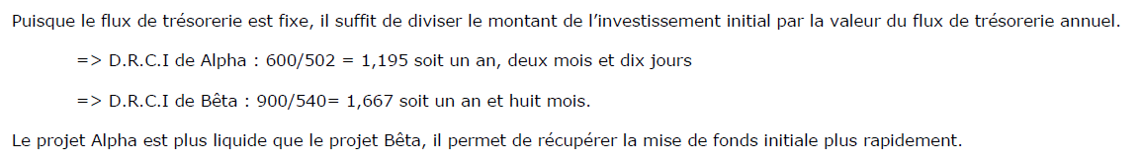

EXERCICE 29

L’entreprise Têta étudie l’opportunité du remplacement d’une ancienne machine par une nouvelle. La V.N.C de l’ancienne machine est de 150 K€, sa durée de vie résiduelle est de cinq ans et sa valeur vénale est de 120 K€.
Le prix d’acquisition de la nouvelle machine est de 210 K€ et sa durée de vie de cinq ans. Le taux d’imposition est de 33 ⅓ %.
La mise en service de ce nouvel équipement conduirait à augmenter les charges d’exploitation de 63 K€ par an mais permettrait d’augmenter le chiffres d’affaires des montants suivants :

Années | Hausse du CA en K€
N+1 | 81
N+2 | 90
N+3 | 96
N+4 | 99
N+5 | 99

Travail à faire :

Faut-il ou non procéder au remplacement de la machine sachant que le coût du capital du projet est de 15 % ?

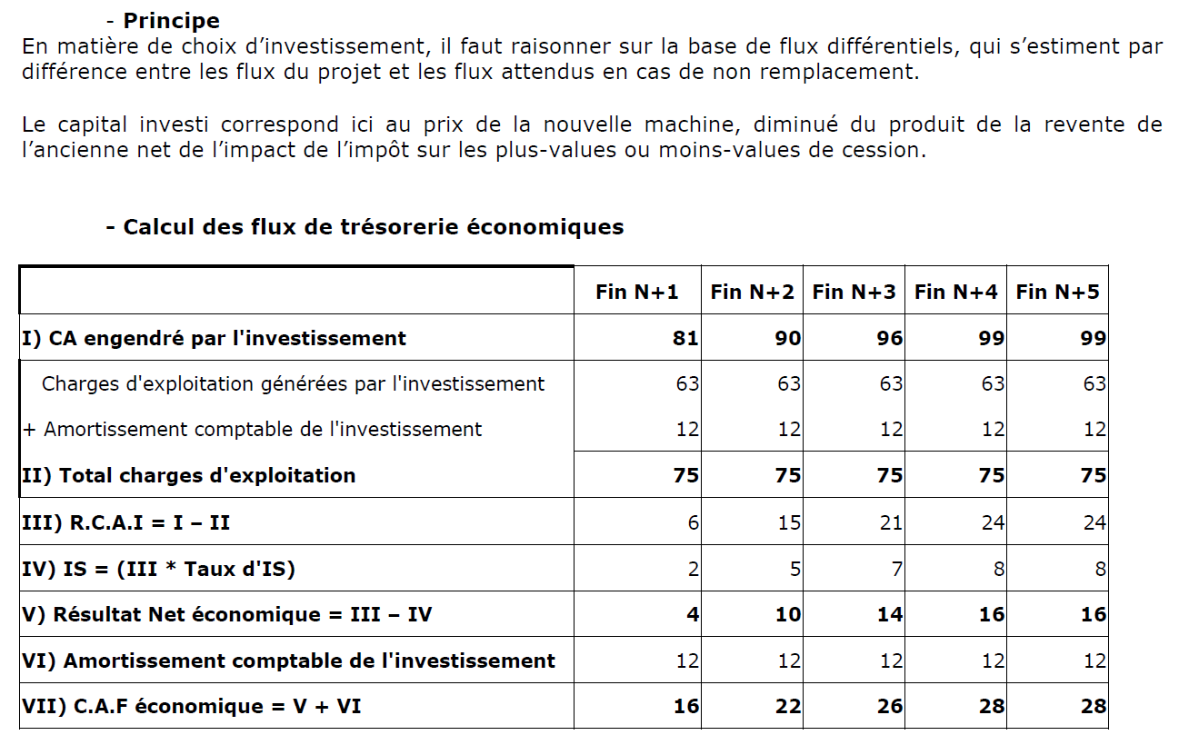

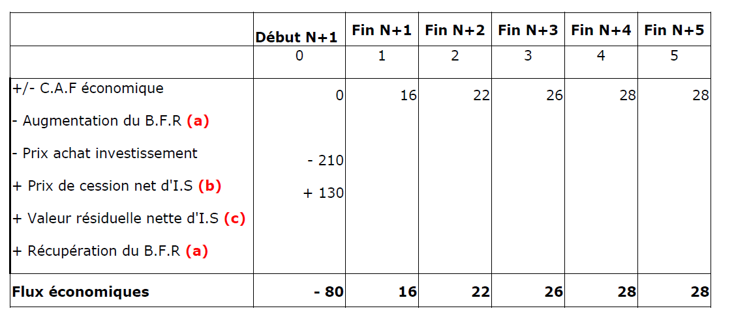
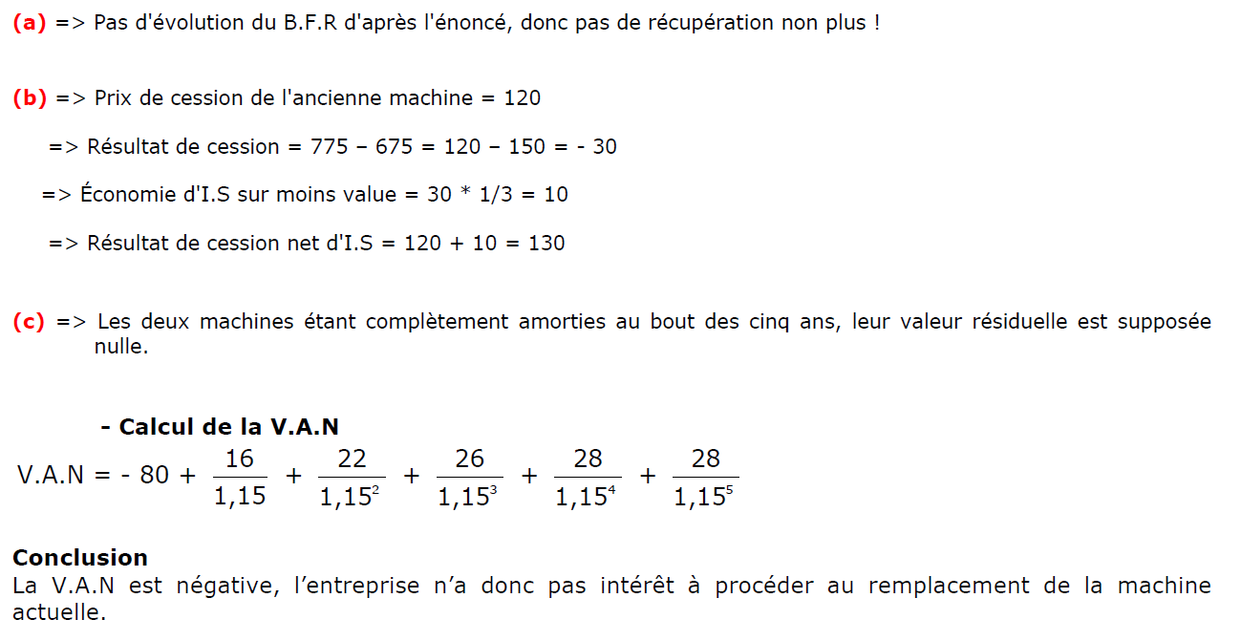

EXERCICE 30

La société Française d'Electroménager (SOFRALEC) produit des plaques à crêpes. L'essor commercial est freiné actuellement par sa capacité de production qui est limitée à 20 000 appareils par an.

Les coûts de production compromettront, à terme la compétitivité des produits.

Le marché potentiel du produit est estimé à 30 000 appareils par an, niveau qui devrait se stabiliser les années suivantes. L'achat d'une nouvelle chaîne de fabrication est envisagé par les services techniques et financiers qui ont le choix entre deux équipements.

 | Chaîne robuste à technicité moyenne : A | Chaîne de haute technicité : B
Investissement | 440 000 € | 500 000 €
Capacité de production | 35 000 appareils par an | 30 000 appareils par an
Durée de vie | 5 ans | 5 ans
Charges d'exploitation variables unitaires | 35,00 € | 34,00 €

Le prix de vente prévisionnel des plaques à crêpes est de 40,00 € et il ne devrait pas varier sensiblement au cours des prochaines années. Les chaînes de fabrication sont amorties selon le système linéaire. Le coût du capital est de 11 %. On appliquera un taux d'IS de 33 1/3 %

Travail à faire :

1. Quel type de chaîne sera choisi en prenant la valeur actuelle nette sur 5 ans comme critère ?

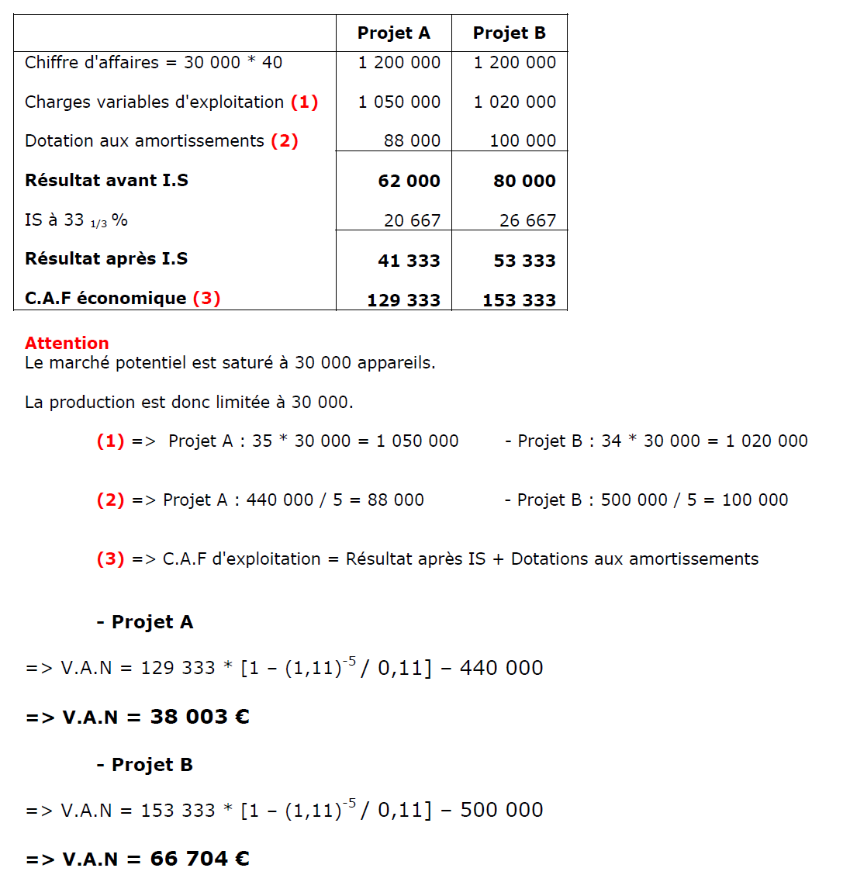

2. Le critère de la VAN est-il pertinent pour classer 2 projets de montants différents (comme les projets A et B) ?

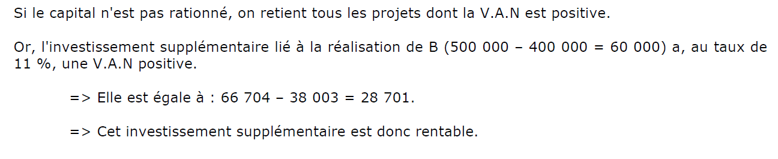

3. Déterminer l'indice de profitabilité des deux projets.

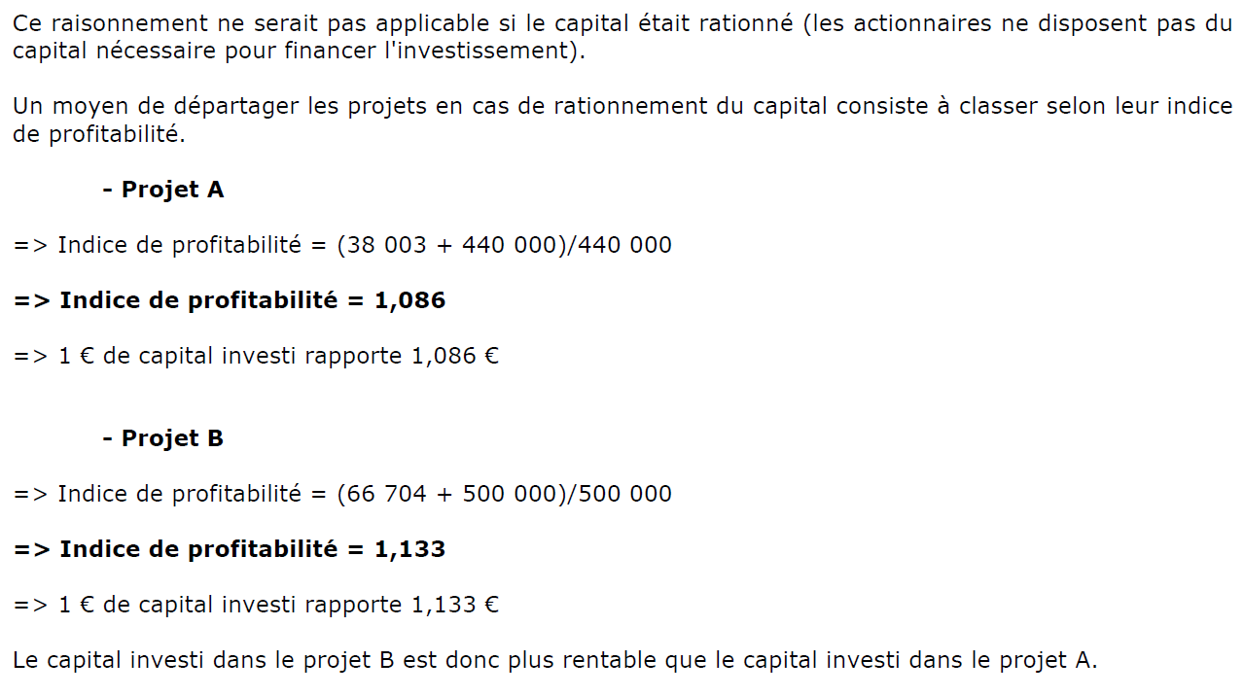

4. Quel type de chaîne sera choisi en prenant le taux interne de rentabilité comme critère ?

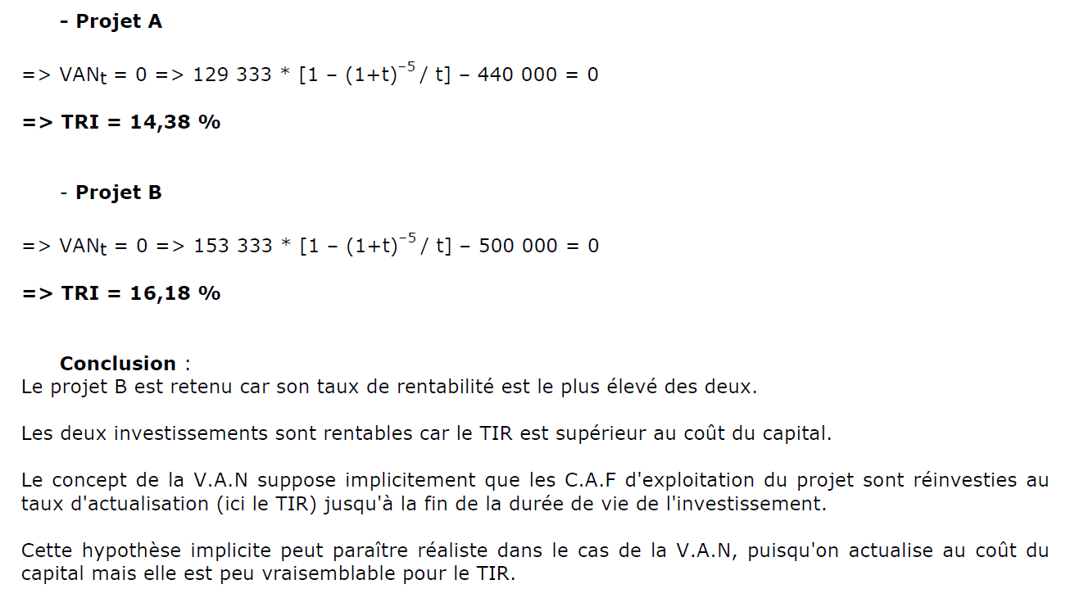

5. Déterminer le taux interne de rentabilité global, dans l'hypothèse où les C.A.F d'exploitation sont placées au taux de 12 % jusqu'à la fin de la durée de vie. Conclure.

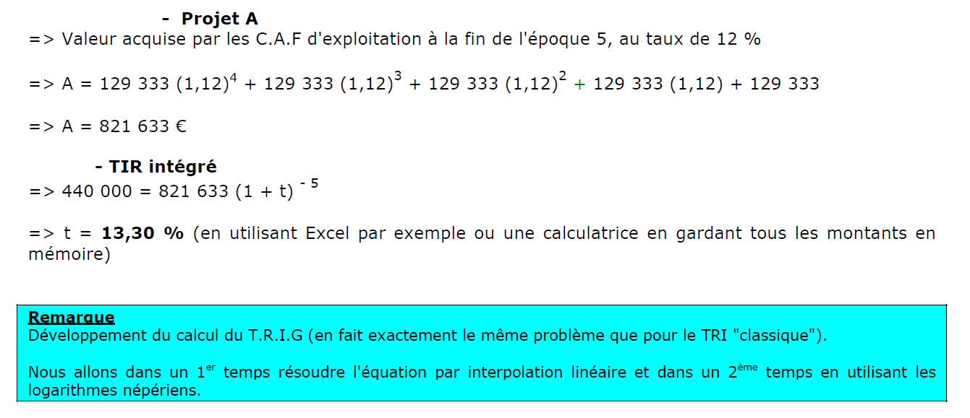

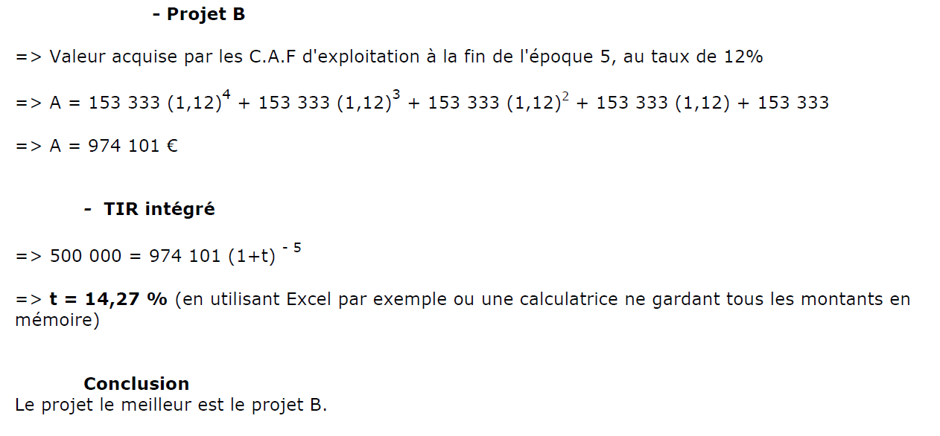

6. Quel est le délai de récupération du capital investi de chacun des projets :
6.1. Sans actualisation ?

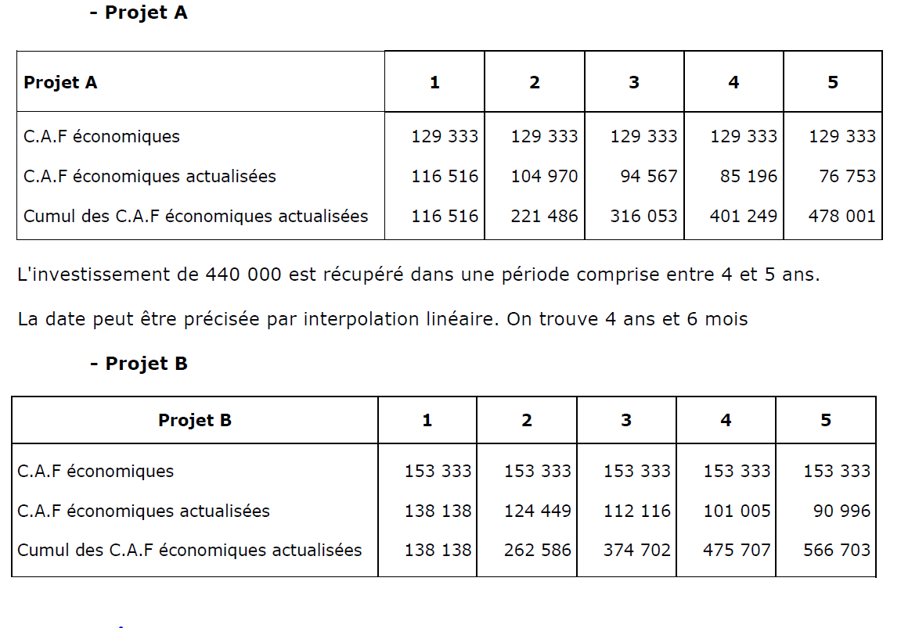
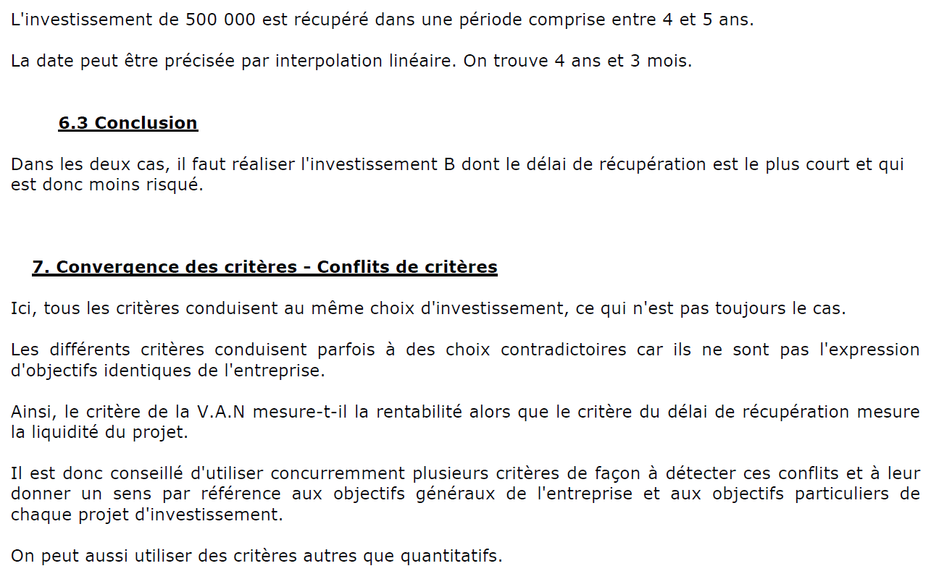

EXERCICE 31

On considère les deux projets A et B dont les flux de trésorerie disponibles en K€ sont les suivants.

Périodes | 0 | 1 | 2 | 3 | 4 | 5 | 6
Projet A | - 6 | 2 | 2 | 2 | 2 | 2 | 2
Projet B | -6 | 3,25 | 3,25 | 3,25

Le coût du capital du projet est de 10 %.

Travail à faire :

- Calculer la V.A.N. Que conclure ?
- Après avoir précisé leur utilité, appliquer la méthode de l’horizon commun et de l’annuité équivalente. A quelles conclusions amènent ces calculs ?

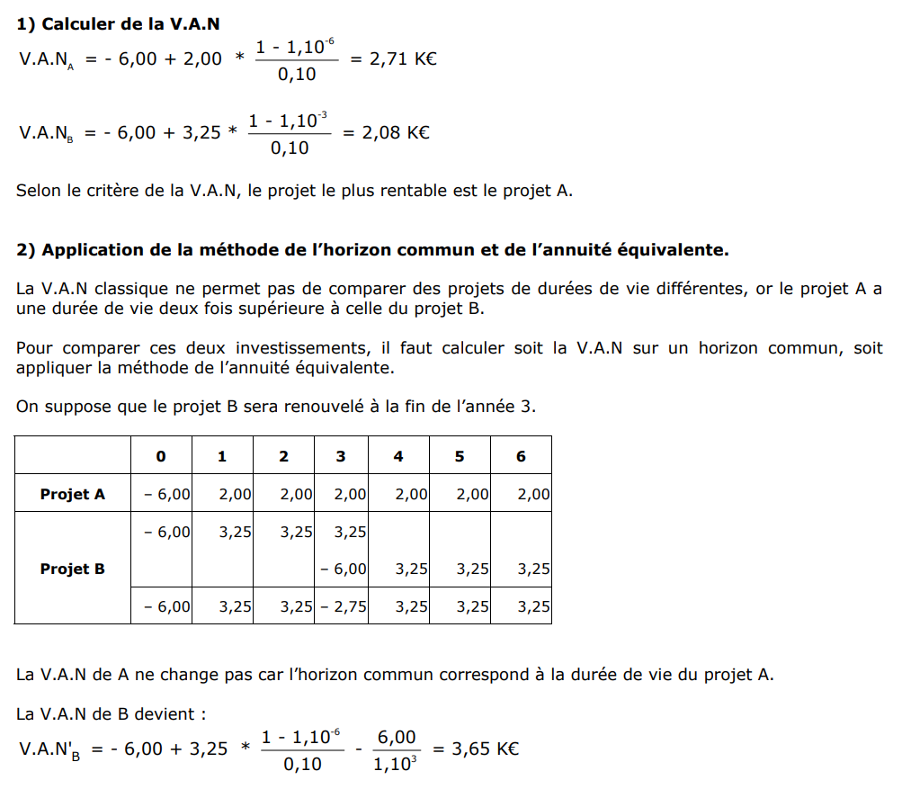
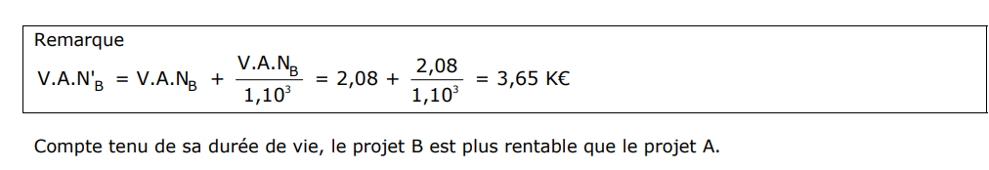

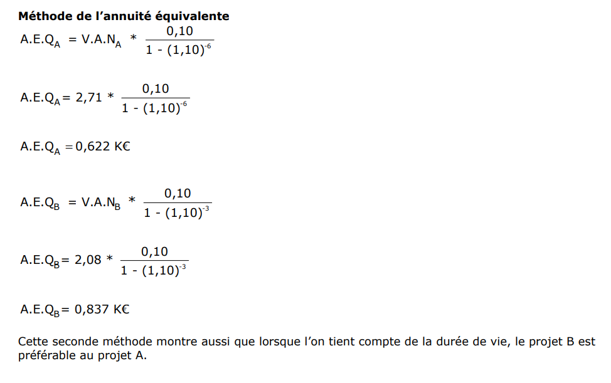

EXERCICE 32

La société anonyme Saint Mamme désire augmenter sa capacité de production et envisage d’investir dans une nouvelle chaîne de fabrication en N. Le coût des constructions est évalué à 1 200 K€ (durée de vie 20 ans, amortissement linéaire) et le matériel à 2 400 K€ (durée de vie 8 ans, amortissement linéaire). Le terrain sur lequel seraient construits les ateliers appartient à la société et peut être évalué à 30 K€. Sa valeur devrait augmenter de 2 % par an. Les autres données prévisionnelles relatives à ce projet sont les suivantes en (K€):

Années | Ventes
N+1 | 600
N+2 | 1 800
N+3 | 2 700
N+4 | 2 700
N+5 | 1 200

- Charges d’exploitation variables : 20 % du chiffre d’affaires.
- Charges fixes d’exploitation en K€ (amortissement non compris) :

Années | Charges fixes
N+1 | 360
N+2 | 390
N+3 | 420
N+4 | 450
N+5 | 450

Le besoin de financement du cycle d’exploitation est supposé investi ou réajusté avec un an de décalage par rapport aux ventes prévisionnelles. Il correspond à 10 % du chiffre d’affaires de l’année suivante.
Le coût du capital pour ce projet est de 14 %. Le taux d’imposition des bénéfices et des plus-values à long terme est de 33 ⅓ %.
La revente de la chaîne de production est envisagée à la fin de N+5. Sauf mentions particulières, la valeur vénale correspond à la valeur nette comptable. Les autres activités de la société sont largement bénéficiaires.

Travail à faire :

- Calculer la V.A.N du projet. Qu’en déduire ?
- Calculer le TRI du projet.
- Calculer le délai de récupération.
- Calculer l’indice de profitabilité.

- Calculer la V.A.N du projet. Qu’en déduire ?

 | 0 | 1 | 2 | 3 | 4 | 5
Chiffre d’affaires |  | 600 | 1 800 | 2 700 | 2 700 | 1 200
Charges variables |  | 120 | 360 | 540 | 540 | 240
Charges fixes |  | 360 | 390 | 420 | 450 | 450
Amortissements (a) |  | 360 | 360 | 360 | 360 | 360
REX |  | -240 | 690 | 1 380 | 1 350 | 150
I/S |  | 80 | 230 | 460 | 450 | 50
Résultat net |  | -160 | 460 | 920 | 900 | 100
Amortissements |  | 360 | 360 | 360 | 360 | 360
Cash-Flow |  | 200 | 820 | 1 280 | 1 260 | 460
Valeur Globale Investissement | -3 630
Variation du BFR | - 60 | - 120 | - 90 |  | 150 | 120
Valeur résiduelle |  |  |  |  |  | 1 832,08
Flux économiques | - 3 690 | 80 | 730 | 1 280 | 1 410 | 2 412,08

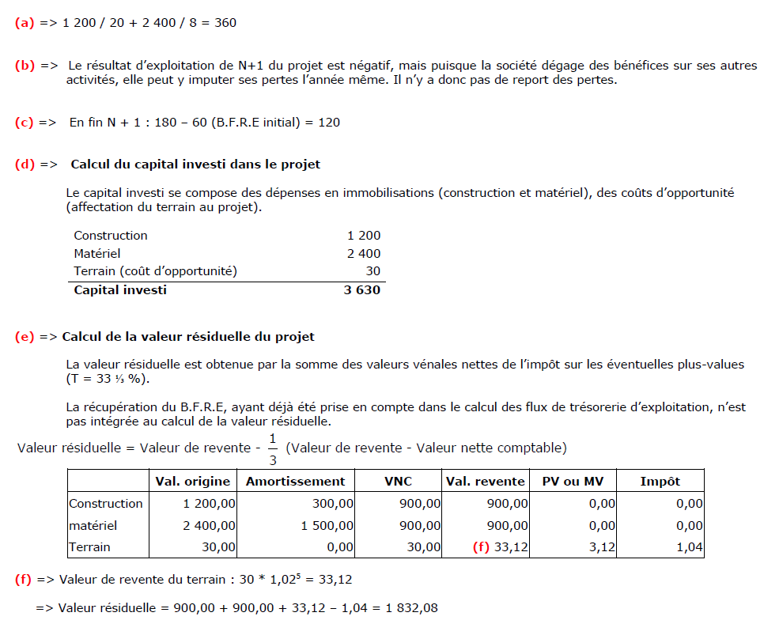

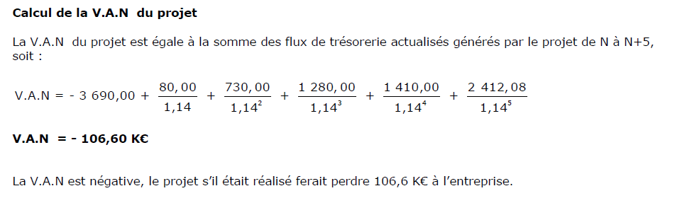

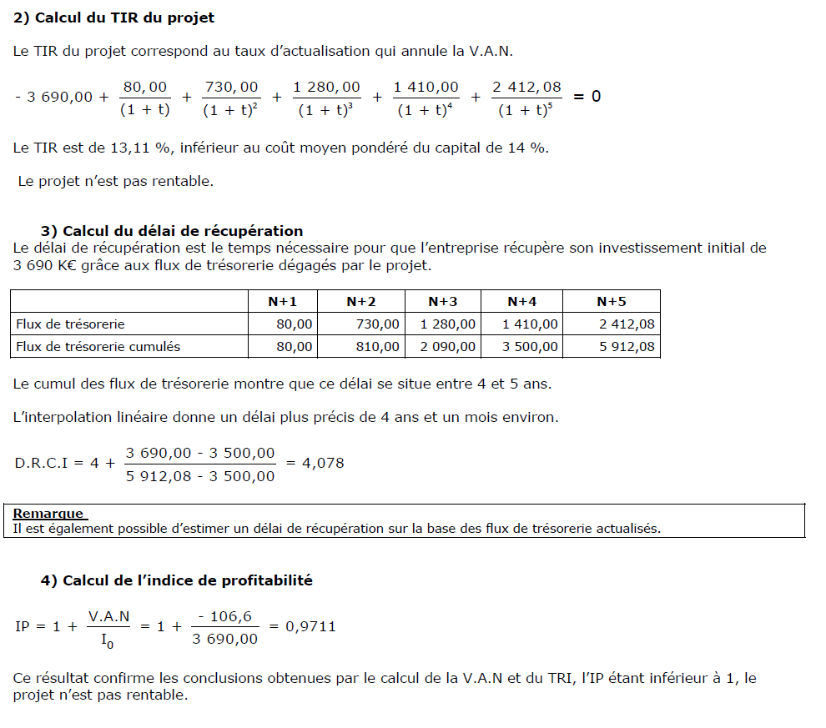

EXERCICE 33

À la fin de l’année N, le directeur de la société Locmaria envisage de lancer un nouveau produit dont la durée de vie est estimée à cinq ans.

Ce projet nécessite un investissement initial de 210 K€ en machines (amorties linéairement sur 7 ans). La société dégage actuellement des bénéfices.

Les ventes prévues pour l’exercice N+1 seraient de 400 K€ et devraient augmenter de 9 % par an les années suivantes.
La construction des bâtiments (coût de 360 K€ amortis sur 10 ans) devrait se faire sur un terrain appartenant à l’entreprise qui est évalué aujourd’hui à 39 K€. Sa valeur devrait augmenter de 6 % chaque année.

Les coûts variables représentent 40 % du prix de vente. Une campagne publicitaire devrait être lancée en N+1 afin de promouvoir les ventes. Son coût s’élèverait à 33 K€. Le besoin en fonds de roulement représente 20 % du chiffre d’affaires de l’année suivante.
Le taux d’imposition est de 33 ⅓ %. Le coût du capital du projet est de 16 %. La valeur de revente du bâtiment et des machines au bout des cinq ans est estimée à 234 K€.

Travail à faire :

Calculer la V.A.N du projet et le TIR. Faut-il réaliser l’investissement ?

 | 0 | 1 | 2 | 3 | 4 | 5
Chiffre d’affaires |  | 400 | 436 | 475,24 | 518,01 | 564,63
Charges variables |  | 160 | 174,40 | 190,10 | 207,2 | 225,85
Campagne publicitaire |  | 33
Amortissements (a) |  | 66 | 66 | 66 | 66 | 66
REX |  | 141 | 195,6 | 219,14 | 244,81 | 272,78
I/S |  | 47 | 65,2 | 73,05 | 81,6 | 90,93
Résultat net |  | 94 | 130,4 | 146,1 | 163,2 | 181,85
Amortissements |  | 66 | 66 | 66 | 66 | 66
Cash-Flow |  | 160 | 196,4 | 212,1 | 229,2 | 247,85
Valeur Globale Investissement | - 609
Variation du BFR | - 80 | - 7,2 | - 7,85 | -8,55 | -9,32 | 112,93
Valeur résiduelle |  |  |  |  |  | 283,79
Flux économiques | - 689 | 152,8 | 188,55 | 203,54 | 219,88 | 644,57

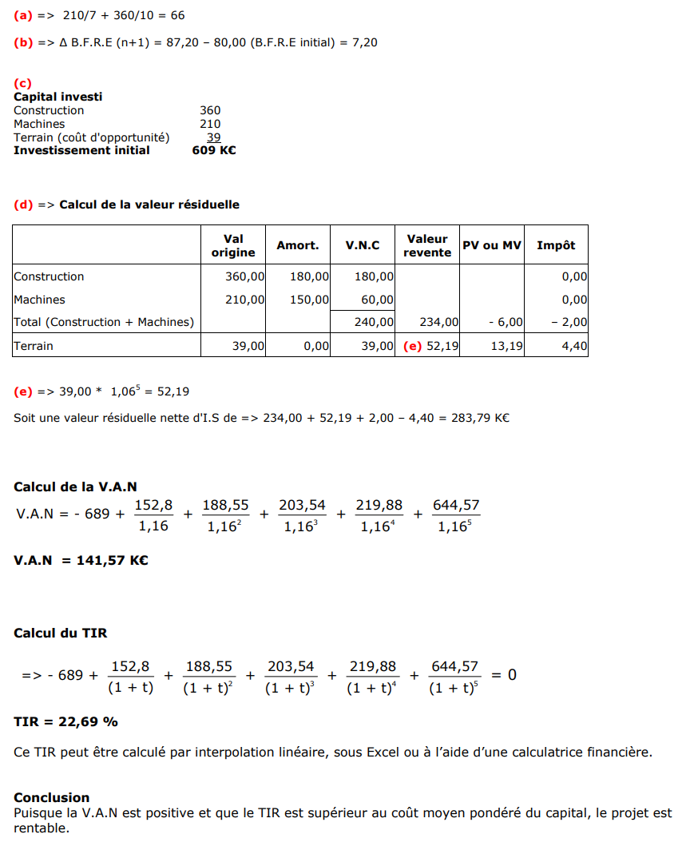

EXERCICE 34

Une entreprise envisage de remplacer des ateliers vétustes par de nouveaux bâtiments. Elle profiterait de ce changement pour améliorer son processus de production grâce à l’acquisition d’un nouveau brevet. L’entreprise attend de ce projet une augmentation de 20 % de son chiffre d’affaires annuel, dont le montant s’élève actuellement à 650 000 €. Le niveau du BFRE, évalué à un mois de CAHT, devrait rester stable. Cette opération se traduirait par les dépenses suivantes (montants HT) :

- Frais de démolition 23 000 €
- Frais d’architecte 16 000 €
- Acquisition du brevet 40 000 €
- Coût des constructions 300 000 €
- Acquisition des matériels 90 000 €
- Frais d’installation 8000 €
- Frais de formation du personnel 10 000 €

Travail à faire :

- Calculez le montant du capital investi correspondant à ce projet.

Toutes les dépenses sont des dépenses d’investissement sauf les frais de formation du personnel qui doivent être enregistrées comme des frais de personnel.
23 000 + 16 000 + 40 000 + 300 000 + 90 000 + 8000 = 477 000 €
Variation du BFRE = (650 000 * 0,2)/12 = 10 833 €
Montant du capital investi = 477 000 + 10 833 = 487 833 €

- Indiquez quels éléments sont amortissables en précisant sous quelle rubrique.

Coût d’acquisition des constructions = 23 000 + 16 000 + 300 000 = 339 000 €
Brevet = 40 000 €
Matériels = 90 000 + 8 000 = 98 000 €

EXERCICE 35

Vous êtes chargé de calculer les flux nets générés par un projet à partir des informations suivantes :

- Achat d’un terrain : 600 000 € ;
- Construction d’un bâtiment : 950 000 € ;
- Achat d’équipements : 650 000 €

Une étude a permis de préciser le chiffre d’affaires prévisionnel sur une période de 5 ans ainsi que le niveau des charges fixes relatif au projet (sommes en milliers d’euros) :

 | 1 | 2 à 5
Chiffre d’affaires (HT) | 3 000 | 6 000
Charges fixes (hors amortissement) | 600 | 990
Dotations aux amortissements | 210 | 210
Autres informations :

- Marge sur coûts variables : 30 % du CA HT
- Valeur résiduelle du terrain à la fin de la 5ème année : 100 000 € net d’IS

Travail à faire :

- Chiffrer le capital investi et calculer les flux nets de trésorerie générés par le projet.

Capital investi = 600 000 + 950 000 + 650 000 = 2 200 000 €

 | 1 | 2 à 5*
Chiffre d’affaires (HT) | 3 000 | 6 000
Marge sur coût variable (30 % du CA) | 900 | 1 800
Charges fixes (hors amortissement) | 600 | 990
EBE | 300 | 810
Dotations aux amortissements | 210 | 210
Résultat courant avant impôts | 90 | 600
Impôts sur les sociétés | 30 | 200
Résultat net | 60 | 400
Dotations aux amortissements | 210 | 210
Flux nets de trésorerie | 270 | 610

* Année 5 : 610 + 100 (valeur résiduelle) = 710 K€

- On apprend que le BFRE est estimé à 36 jours de CA HT (1 an = 360 jours). Sachant que les variations de BFRE seront récupérées au terme de la durée retenue : Calculer le montant de ces variations et modifier les flux en conséquence.

L’augmentation du chiffre d’affaires entraîne celle du BFRE. En principe, les fonds finançant cette augmentation vont être immobilisés pendant la durée d’exploitation. Par conséquent, ces fonds font partie du montant investi.

 | 1 | 2 | 3 | 4 | 5
BFRE | 300 | 600 | 600 | 600 | 600
Variation du BFRE | 300 | 300

Modification des flux : En général, on considère que les augmentations du BFRE interviennent au début de l’exercice. La première s’ajoute au montant investi ; la suivante se retranche du flux de l’exercice 1

 | 0 | 1 | 2 | 3 | 4 | 5
Flux initiaux | - 2 200 | 270 | 610 | 610 | 610 | 710
Variation du BFRE | -2 500 | -30 | 610 | 610 | 610 | 1 310*
*710 + 2*300

EXERCICE 36

Une entreprise dispose d’une enveloppe globale de 11 millions euros pour réaliser ses investissements. Les VAN et IP des projets envisagés sont donnés dans le tableau suivant :

PROJETS | A | B | C | D | E | F | G | H | I | J
Investissements | 1,50 | 2,00 | 1,00 | 4,00 | 3,00 | 2,00 | 1,00 | 4,00 | 3,00 | 2,00
VAN | 0,23 | 0,48 | 0,45 | 0,40 | 2,40 | 0,72 | 0,44 | 0,96 | 0,42 | 1,12
IP | 1,15 | 1,24 | 1,45 | 1,10 | 1,80 | 1,36 | 1,44 | 1,24 | 1,14 | 1,56

Travail à faire :

Quels sont les projets qu’elle doit réaliser ?

On choisira les projets qui ont l’IP le plus important :

Projets | IP | Investissements | Cumul investissements | VAN | VAN cumul
E | 1,80 | 3 | 3 | 2,40 | 2,40
J | 1,56 | 2 | 5 | 1,12 | 3,52
C | 1,45 | 1 | 6 | 0,45 | 3,97
G | 1,44 | 1 | 7 | 0,44 | 4,41
F | 1,36 | 2 | 9 | 0,72 | 5,13
B | 1,24 | 2 | 11 | 0,48 | 5,61

EXERCICE 37
Le chiffre d’affaires journalier hors taxes d’une entreprise est de 10 000 €. Le montant des stocks de MP à détenir en permanence s’élève à 45 jours de consommation. Les consommations journalières se montent à 6 000 €. Quel est le besoin en jours de CA qui doit figurer dans le BFRE prévisionnel ?
- Montant des stocks = 6 000/10 000 = 0,6 €.
- La consommation de MP s’élève à 0,60 € pour 1 € de CA (HT) ou 60 % du CA.
- Montant des stocks figurant dans le calcul du BFRE = 45 * 0,6 = 27 jours.

EXERCICE 38
Les renseignements concernant les durées d’écoulement sont les suivants :
- durée de stockage des MP = 90 jours ;
- durée de stockage de PF = 30 jours ;
- Crédit-clients = 45 jours ;
- crédit-fournisseur de MP et de charges indirectes = 75 jours.

La TVA est payée le 20 de chaque mois. L’entreprise paie ses salariés le dernier jour de chaque mois. Elle règle les charges sociales 15 jours après la fin de chaque trimestre.
Les coûts pour 100 € de CA HT sont les suivants :
- Matières premières 30 €
- Main d’œuvre directe 20 €
- Charges sociales 10 €
- Charges indirectes 20 € (dont amortissement = 5 €)
- Taux de TVA 20 % (sur les MP, les ventes et 50 % des CI)

Déterminer le BFRE prévisionnel en jours de CA HT. En déduire le BFRE en euros si le CA journalier HT est de 10 000 €.
Postes | Durées | Coefficient de structure | CS | Besoins | Ressources
Stocks de MP | 90 | 30/100 | 0,3 | 27
Stocks de PF | 30 | (30 + 20 + 10 + 15)/100 | 0,75 | 22,5
Créances clients | 45 | 100* 1,20/100 | 1,2 | 54
TVA déductible | 35 | 0,2(30+7,5)/100 | 0,075 | 2,625
Dettes fournisseurs | 75 | (1,2(30+7,5) +7,5)/100 | 0,525 |  | 39,375
Personnel | 15 | 20/100 | 0,2 |  | 3
Charges sociales | 60 | 10/100 | 0,1 |  | 6
TVA collectée | 35 | 0,2 | 0,2 |  | 7
 |  | TOTAL |  | 106,125 | 55,375
BFRE = 106,125 – 55,375 = 50,75 jours de CA HT
BFRE = 50,75 * 10 000 = 507 750 €

EXERCICE 39
Le chiffre d’affaires annuel HT d’une entreprise s’élève à 600 000 €. Les charges annuelles sont les suivantes :
- Matières premières 180 000 € 180 000/600 000 = 30 %
- Main d’œuvre directe 150 000 € 150 000/600 000 = 25 %
- Charges indirectes 200 000 € 200 000/600 000 = 33,1/3%

Calculez les coefficients de structure des diverses charges, en pourcentage du chiffre d’affaires.
EXERCICE 40
- TVA collectée et TVA déductible si la TVA est payée le 22 de chaque mois ; (15+22) = 37 jours
- Crédit clients si les clients règlent à 45 jours fin de mois ; 60 jours
- Crédit fournisseurs si l’entreprise règle à 45 jours fin de mois le 15. 75 jours

Calculez les durées d’écoulement des postes suivants
EXERCICE 41
Dans une entreprise la durée d’écoulement du stock de matières premières est de 30 jours. La consommation journalière de MP est de 1000 € ; pour un CA journalier HT de 2000 €. Quelle est la durée d’écoulement de ce stock en jours de CAHT ?
Coefficient de structure = 1 000/2 000 = 0,5
Durée stock de MP = 30 jours
Besoin de stock de MP en jours de CA = 30*0,5 = 15 jours de CA

EXERCICE 42
Le BFRE prévisionnel d’une entreprise a été évalué à 60 jours de CA HT si le chiffre d’affaires journalier hors taxes s’élève à 12 000 €, quel sera le montant du BFRE prévisionnel ?
12 000 * 60 = 720 000 €
EXERCICE 43
- Quelles sont les conséquences d’un allongement d’un crédit-client sur le BFRE ?
Le BFRE augmente
- Quelles sont les conséquences d’un allongement d’un crédit-fournisseur sur le BFRE ?
Le BFRE diminue
- Le BFRE prévisionnel d’une entreprise s’élève à 65 260 €. Le fonds de roulement actuel est de 45 000 €. Comment l’entreprise financera-t-elle le BFRE ?
Par des concours bancaires de 20 260 €

EXERCICE 44
En utilisant les éléments ci-dessous, déterminez le BFRE de cette entreprise pour l’année à venir. L’année passée, la situation pouvait être considérée comme normale et, en conséquence, on pourra prévoir le BFRE sur cette base.
- Production vendue 18 720 000 €
- Production stockée - 100 000 €
- Achats stockées d’approvisionnements 9 000 000 €
- Variation des stocks d’approvisionnements - 250 000 €
- Services extérieurs 2 670 000 €
- Impôts et taxes 159 000 €
- Charges de personnel (y compris charges sociales) 6 500 000 €
- DAP 112 000 €
- Intérêts sur emprunts 224 000 €

Les charges sociales représentent 40 % du montant des salaires. Les ventes sont régulières tout au long de l’exercice. Les clients règlent de la manière suivante :

- 30 % au comptant ;
- 20 % à 30 jours ;
- 20 % à 45 jours ;
- 30 % à 60 jours.

Les achats sont réguliers tout au long de l’exercice. Les fournisseurs sont réglés à 30 jours. Les salaires et appointements sont réglés à la fin du mois de prise en charge. Les charges sociales sont réglées à 60 jours (en moyenne). La TVA (20 %) à payer est due le 25 du mois suivant. Le stock de MP correspond en moyenne à 20 jours de consommation.
Le stock de PF correspond en moyenne et en valeur à 3 jours de production. Toutes les autres charges sont payées au comptant et sont supposées sans TVA. On retiendra 360 jours par an
Postes | Durées | Coefficient de structure | CS | Besoins | Ressources
Stocks de MP | 20 | 24 305¹/52 000² | 0,47 | 9,4
Stocks de PF | 3 | 50 497³/52 000 | 0,97 | 2,91
Créances clients | 33⁴ | 120/100 | 1,2 | 39,6
TVA déductible | 40 | 5 000⁵/52 000 | 0,096 | 3,84
Dettes fournisseurs | 30 | 30 000⁶ /52 000 | 0,577 |  | 17,30
Personnel | 15 | 12 897⁷/52 000 | 0,25 |  | 3,75
Charges sociales | 60 | 5 158,7⁸/ 52 000 | 0,1 |  | 6
TVA collectée | 40 | 0,2 |  |  | 8
 |  | TOTAL |  | 55,75 | 35,05
 |  | BFRE |  | 20,7 jours de CA HT
 |  | BFRE en € (20,7 * 52 000) |  | 1 076 400 €

¹ (9 000 000 – 250 000)/360 = 24 305 €
² 18 720 000/360 = 52 000 €
³ ((8 750 000 + 2 670 000 + 159 000 + 6 500 000) + 100 000 (variation stock PF))/ 360 =
(18 079 000 + 100 000)/360 = 50 497 €
⁴ 30% * 0 + 20% * 30 jours + 20% * 45 jours + 30% * 60 jours = 0 + 6 + 9 + 18 = 33 jours
⁵ (9 000 000 * 0,2)/360 = 5 000 €
⁶ (9 000 000 * 1,2)/360 = 10 800 000/360 = 30 000 €
Soit x les charges de personnel nettes : 6 500 000 = x + 0,4x
Donc x = 6 500 000/1,4 = 4 642 857
⁷ 4 642 857/360 = 12 897 €
⁸ 6 500 000 – 4 642 857 = 1 857 143 €
1 857 143/ 360 = 5 158,7 €

EXERCICE 45

Halliwell Ltd. Is a company which the main activity is new-born baby clothin and equipment. Also, during 2020, this firm will know an increasing production. To face that, Halliwell considers the realization of this project :

- Investment cost 1 000 000
- Previous sales 950 000
- Operating expenses 502 000
- Useful life 4 years
- Resold value 0
- Tax rate 33,33 %
- Discount rate 10 %
Work to do :
- Calculate the net income and net cash flows for a period of 4 years ;
Previous sales (Chiffre d’affaires) | 950 000
Operating expenses (charges d’exploitation) | 502 000
Dotation d’amortissement | 250 000
REX/EBIT | 198 000
Taxes (Impôts sur les sociétés) | 66 000
Résultat net (net income) | 132 000
Amortization | 250 000
Cash-flow | 382 000

- Determinate the profitability while calculate the NPV and the PI.
NPV = - 1 000 000 + 382 000 * 1- (1,1)⁻⁴/0,1 = 210 888,6 €
PI = (VAN + investissement)/Investissement = (210 888,6 + 1 000 000)/1 000 000 = 1,21
- Comment your results
La VAN est positive le projet est donc rentable
This project is profitable because the NPV is positive

EXERCICE 46

La société Sophia désirant assurer la diversification de sa distribution et son expansion sur de nouveaux marchés envisage d’investir dans un centre d’appels. Le directeur commercial hésite entre deux équipements plus ou moins automatisés que l’on désignera par A et B, l’équipement B étant plus sophistiqué et donc le plus cher. Vous disposez des informations suivantes :

 | Equipement A | Equipement B
Coût d’acquisition | 480 000 € | 720 000 €
Durée d’utilisation | 5 ans | 5 ans
Amortissement | Linéaire | Linéaire
Valeur résiduelle | Nulle | Nulle

Les ventes prévisionnelles en quantités sont les suivantes :

Année 1 | Année 2 | Année 3 | Année 4 | Année 5
50 000 | 60 000 | 70 000 | 80 000 | 90 000

Le chiffre d’affaires unitaire moyen d’une vente est de 26 €. On considérera qu’il restera constant au cours des cinq années. Le taux retenu pour actualiser les flux est de 10 %. Les dépenses d’exploitation relatives à cet équipement additionnel sont estimées à :
- 23 € unitairement pour l’équipement A (hors amortissements) sur toute la durée de vie de l’investissement.
- 22 € unitairement pour l’équipement B (hors amortissements) pendant les trois premières années, puis 20 € les deux suivantes.
Travail à faire :
- Calculer les cash-flows annuels pour chacun des deux équipements.
Equipement A : 480 000 €
 | 1 | 2 | 3 | 4 | 5
Chiffre d’affaires | 1 300 000 | 1 560 000 | 1 820 000 | 2 080 000 | 2 340 000
Charges | 1 150 000 | 1 380 000 | 1 610 000 | 1 840 000 | 2 070 000
Amortissements | 96 000 | 96 000 | 96 000 | 96 000 | 96 000
Résultat d’exploitation | 54 000 | 84 000 | 114 000 | 144 000 | 174 000
Impôt sur les sociétés | 18 000 | 28 000 | 38 000 | 48 000 | 58 000
Résultat net | 36 000 | 56 000 | 76 000 | 96 000 | 116 000
Amortissements | 96 000 | 96 000 | 96 000 | 96 000 | 96 000
Cash-flow | 132 000 | 152 000 | 172 000 | 192 000 | 212 000

Equipement B : 720 000 €
 | 1 | 2 | 3 | 4 | 5
Chiffre d’affaires | 1 300 000 | 1 560 000 | 1 820 000 | 2 080 000 | 2 340 000
Charges | 1 100 000 | 1 320 000 | 1 540 000 | 1 600 000 | 1 800 000
Amortissements | 144 000 | 144 000 | 144 000 | 144 000 | 144 000
REX/EBIT | 56 000 | 96 000 | 136 000 | 336 000 | 396 000
I/S | 18 667 | 32 000 | 45 333 | 112 000 | 132 000
Résultat net | 37 333 | 64 000 | 90 667 | 224 000 | 264 000
Amortissements | 144 000 | 144 000 | 144 000 | 144 000 | 144 000
Cash-flow | 181 333 | 208 000 | 234 667 | 368 000 | 408 000

- Calculer le délai de récupération de chacun des investissements sans actualisation.
DRCI : équipement A (480 000 €)
ANNEES | 1 | 2 | 3 | 4 | 5
Cash-Flow | 132 000 | 152 000 | 172 000 | 192 000
Cumul | 132 000 | 284 000 | 456 000 | 648 000

DRCI = 3 ans et ((480 000 – 456 000)/192 000)*12 = 3 ans et 1 mois ½
DRCI : équipement B (720 000 €)
ANNEES | 1 | 2 | 3 | 4 | 5
Cash-Flow | 181 333 | 208 000 | 235 667 | 368 000
Cumul | 181 333 | 389 333 | 625 000 | 993 000

DRCI = 3 ans et ((720 000 – 625 000)/368 000)*12 = 3 ans et 3 mois
- Calculer la VAN et l’IP de chacun des deux investissements. Lequel choisissez-vous ?
Equipement A : 480 000 €
 | 0 | 1 | 2 | 3 | 4 | 5
Cash-flow |  | 132 000 | 152 000 | 172 000 | 192 000 | 212 000
Cash-flow actualisé |  | 120 000 | 125 620 | 129 226 | 131 139 | 131 635
Investissement | - 480 000
VAN | 157 620 |  | IP | 1,33

Equipement A : 720 000 €
 | 0 | 1 | 2 | 3 | 4 | 5
Cash-flow |  | 181 333 | 208 000 | 235 667 | 368 000 | 408 000
Cash-flow actualisé |  | 164 848 | 171 901 | 177 060 | 251 349 | 253 336
Investissement | - 720 000
VAN | 298 494 |  | IP | 1,41

On choisira l’équipement B

